认证审核报告审批页
项目编号 | 0472-2021-F
受审核方名称 | 真食惠（厦门）企业管理服务有限公司
注册地址 | 厦门市同安区洪塘镇洪塘路268-104号
经营地址 | 厦门市同安区洪塘镇洪塘路268-104号
审核类型 | F：监督第1次
认证范围 | F:位于福建省厦门市同安区洪塘镇洪塘路268-104号的预包装食品（粮油类、调味品）销售（运输和贮藏）、农副产品（蔬菜、猪肉、鸡蛋）销售（运输和贮藏）
服务认证等级（适用时） | □十星级□九星级 □八星级 □七星级 □六星级  □五星级 □四星级 □三星级 □达标级
评审人员签字 | 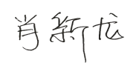
认证决定结论 | ■案卷符合要求，可以认证注册/保持  □案卷不符合要求，不可以认证注册/保持
认证决定人员签字 | 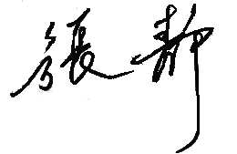 | 日期 | 2022-6-7
机构总经理审批意见 | ■认证流程符合要求，可以认证注册/保持  □认证流程不符合要求，不可以认证注册/保持
总经理签字 | 

